HỌC SINH KHỐI 5 TRƯỜNG TIỂU HỌC HOÀNG ĐỒNG

TRẢI NGHIỆM, TÌM HIỂU LỊCH SỬ VÀ VĂN HÓA QUÊ HƯƠNG XỨ LẠNG
Thực hiện kế hoạch giáo dục năm học 2026-2027, nhằm tăng cường giáo dục truyền thống lịch sử, văn hóa địa phương và tạo cơ hội cho học sinh vận dụng kiến thức đã học vào thực tiễn, Tổ chuyên môn khối 5, Trường Tiểu học Hoàng Đồng tổ chức hoạt động trải nghiệm với chủ đề “Dâng hương tại Tượng đài đồng chí Hoàng Văn Thụ, tham quan Bảo tàng tỉnh Lạng Sơn”.
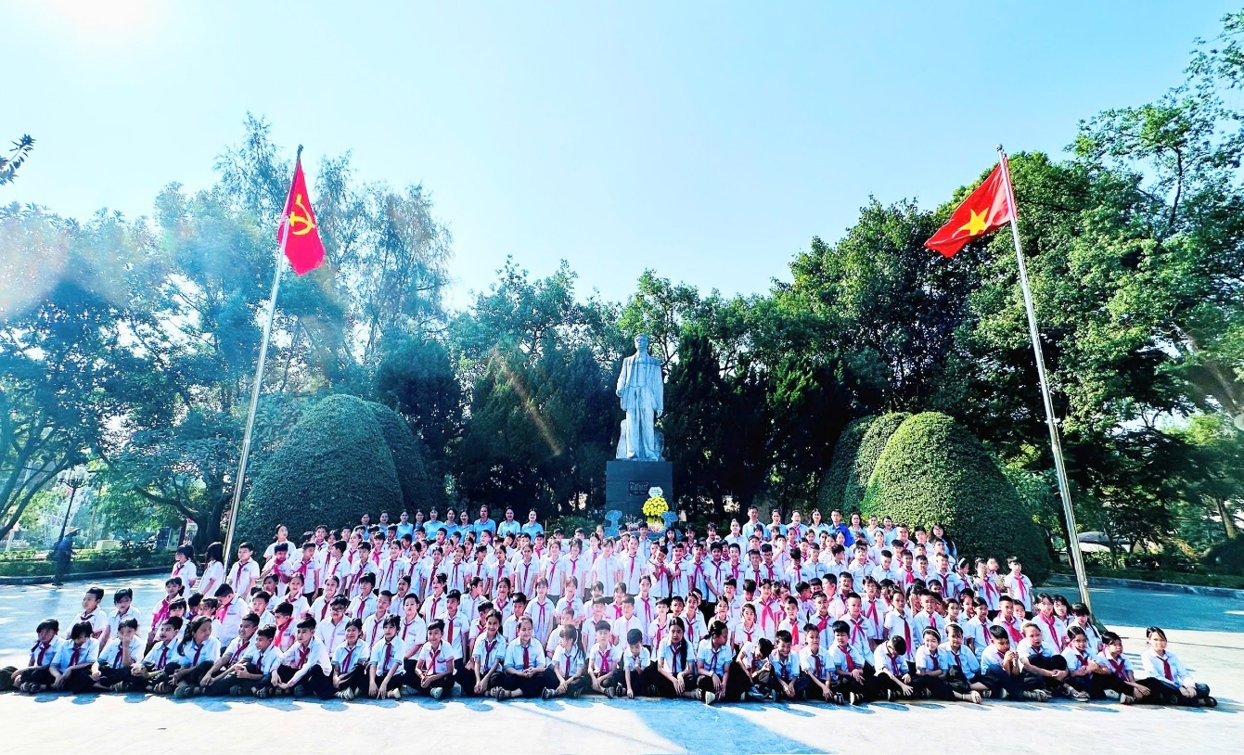
Mở đầu hành trình, các em học sinh tập trung tại Tượng đài đồng chí Hoàng Văn Thụ, nghe giới thiệu về cuộc đời và sự nghiệp cách mạng của đồng chí. Trong không khí trang nghiêm, các em thành kính dâng hương, bày tỏ lòng biết ơn người chiến sĩ cộng sản kiên trung, người con ưu tú của quê hương Xứ Lạng. Hoạt động góp phần giáo dục truyền thống “Uống nước nhớ nguồn”, bồi đắp lòng yêu nước và niềm tự hào dân tộc cho các em.
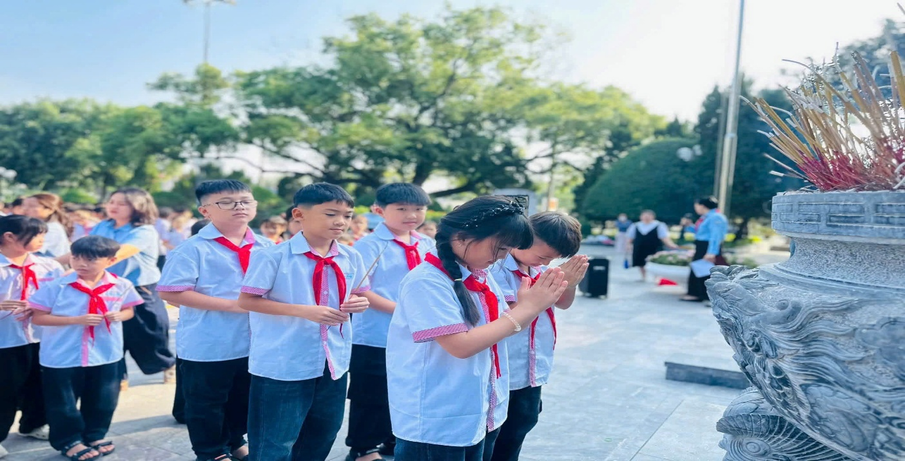
Học sinh thành kính dâng hương tưởng niệm đồng chí Hoàng Văn Thụ

Sau lễ dâng hương, Lễ kết nạp Đội viên được tổ chức trang trọng tại khu vực Tượng đài đồng chí Hoàng Văn Thụ cho 43 học sinh khối 5. Trong không khí thiêng liêng, giàu ý nghĩa giáo dục, các em được nghe công bố quyết định kết nạp, thực hiện nghi thức đeo khăn quàng đỏ và chính thức trở thành đội viên Đội Thiếu niên Tiền phong Hồ Chí Minh.
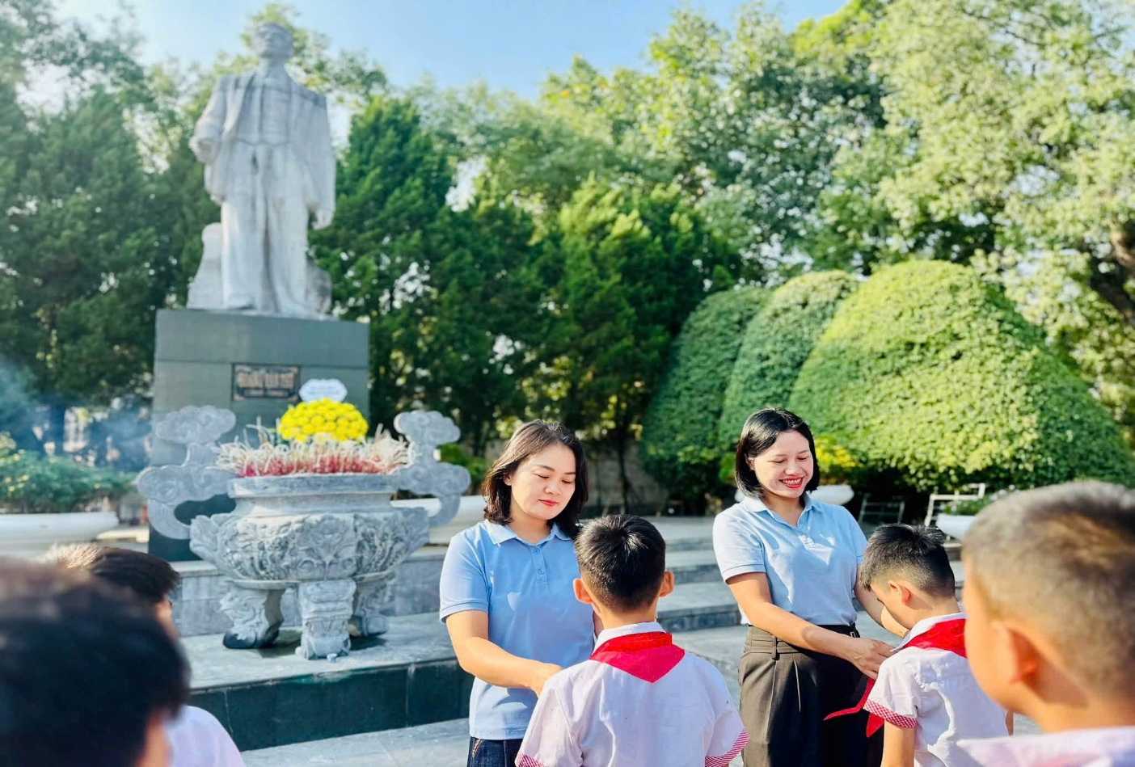
Cán bộ quản lý, giáo viên nhà trường trao khăn quàng đỏ cho các đội viên mới
Tiếp nối chương trình, học sinh tham quan Bảo tàng tỉnh Lạng Sơn.
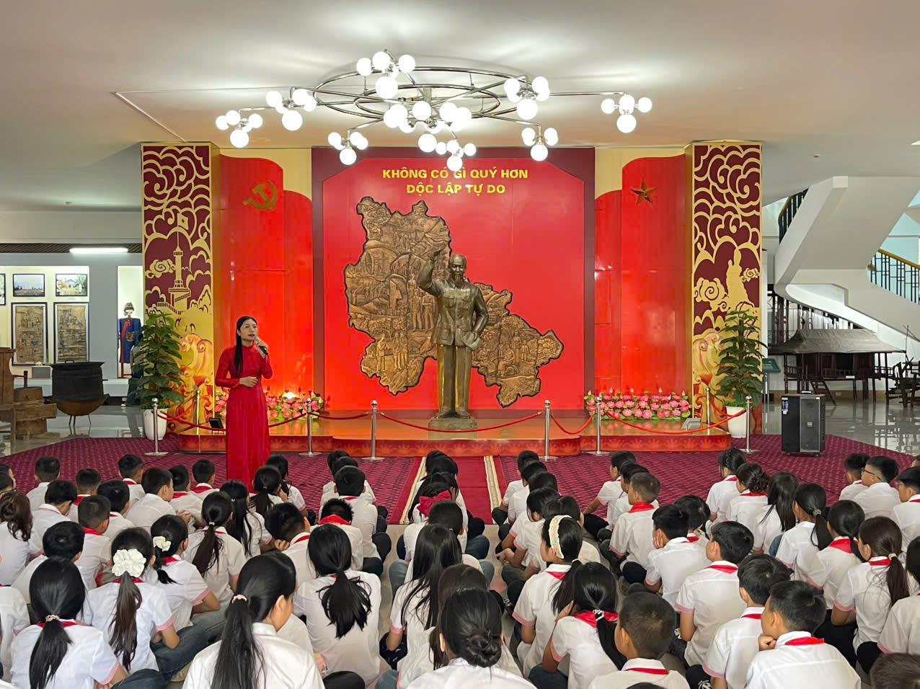
Học sinh nghe hướng dẫn viên giới thiệu tại Bảo tàng tỉnh Lạng Sơn.

Tại Bảo tàng tỉnh Lạng Sơn, dưới sự hướng dẫn của cán bộ thuyết minh và giáo viên, các em được quan sát hình ảnh, tư liệu, hiện vật lịch sử, văn hóa; lắng nghe những câu chuyện về quá trình hình thành, phát triển của quê hương Xứ Lạng và những nét đặc sắc trong đời sống văn hóa của các dân tộc trên địa bàn tỉnh.
Thông qua hoạt động quan sát, lắng nghe và trao đổi, các em có cơ hội tiếp cận kiến thức thực tế, hiểu sâu sắc hơn về lịch sử, văn hóa địa phương. Những trải nghiệm trực tiếp giúp nội dung Giáo dục địa phương trở nên gần gũi, sinh động, khơi gợi niềm say mê tìm hiểu và khám phá những giá trị quý báu của quê hương.
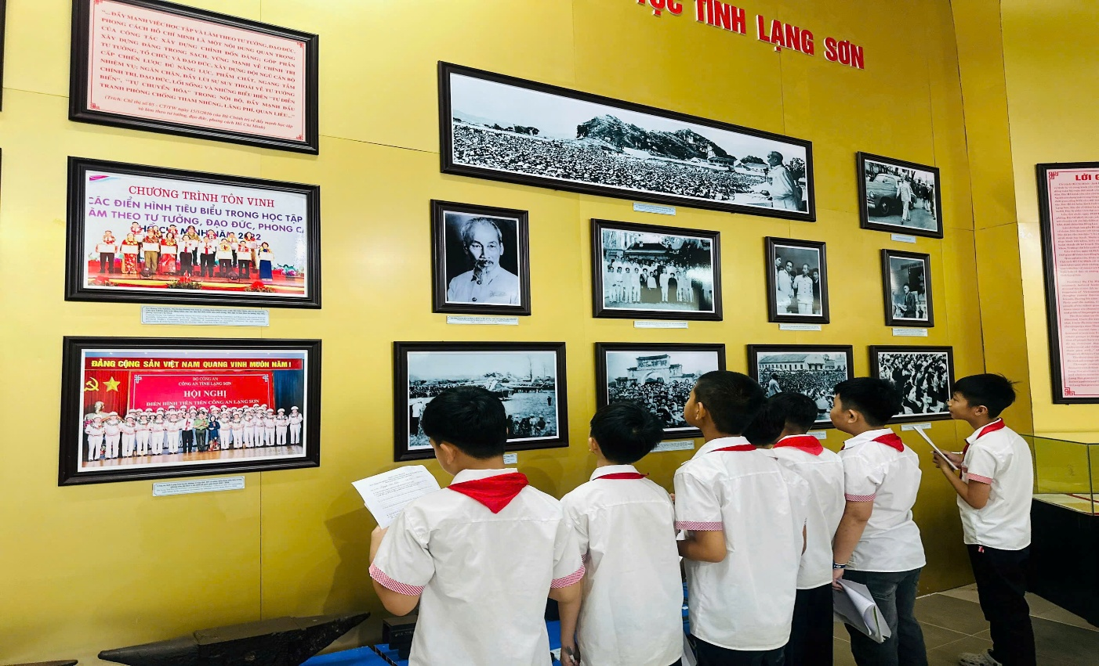
Học sinh tham quan, tìm hiểu lịch sử và văn hóa tại Bảo tàng tỉnh Lạng Sơn
Hoạt động trải nghiệm đã mang đến cho học sinh khối 5 những bài học bổ ích, góp phần nâng cao hiểu biết về lịch sử, văn hóa quê hương, giáo dục truyền thống cách mạng và bồi đắp tình yêu quê hương, đất nước. Qua đó, các em có thêm động lực phấn đấu trong học tập, rèn luyện, xứng đáng là con ngoan, trò giỏi, đội viên tốt, cháu ngoan Bác Hồ.
Tin bài và ảnh: Cô giáo Lộc Thị Thanh – Giáo viên trường Tiểu học Hoàng Đồng

